ПОЗНАВАТЕЛЬНО-РАЗВЛЕКАТЕЛЬНОЕ

ИЗДАНИЕ ДЛЯ ТЕХ, КТО ХОДИТ В ДЕТСКИЙ САД, РАСТИТ И ВОСПИТЫВАЕТ ДЕТЕЙ.
РОМАШКА № 123
Газета издается с 30 января 2004 года
Лето 2021год

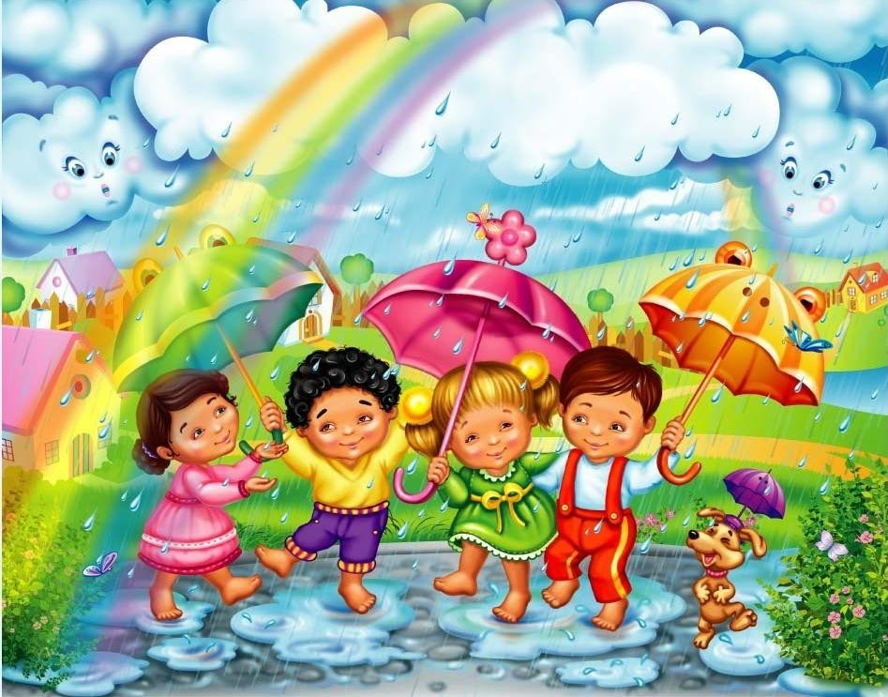

Редактор: Женчук А.В.
Корреспонденты: Хорькова Е.С., Жигалова О.В., Комарова М.С., Мельникова О.Б., Женчук А.В.,
Пухова Н.В., Путанс С.В., Макотрина М.А., Солдатова К.В., Матрёнина Н.А.,
Старушкина И.Г.

Приметы лета для детей

Лето дождливое - зима будет снежная, морозная.
Заря на восходе и закате солнца жёлтая, золотистая или светло-розовая (но не красная) - к ясной погоде.
Восход солнца в чистом небе - ясному дню не бывать.
Чем раньше начинает цвести черёмуха, тем жарче будет лето.
Месяц в тусклой дымке - к затяжному ненастью.
Красноватая луна - на большой ветер.
Облака пошли против ветра - к дождю.
Соловей всю ночь поет - перед солнечным днём.
С приближением туч пчёлы не прячутся в ульи и продолжают работу - дождя не будет.
Туман утром стелется по воде - к хорошей погоде.
Туман, хотя и густой, быстро рассеивается при лучах солнца - хорошая погода надолго установится.
Тучи или облака идут быстро - к хорошей погоде.
Если ветер долго дул в одном направлении, а потом вдруг стал дуть в обратном - дождь начнётся очень скоро.
Воробьи среди дня нахохлились - быть дождю; вороны под тучами летали, галки разыгрались в воздухе - к ненастью.
Пчелы утром играли - будет ясный день, толкутся - к ненастью. Комары и мошки столбом толкутся - жди завтра сухой погоды. На заходе солнца паук-крестовик сидит в центре паутины, а днём усиленно плетёт сети - значит завтра будет ясный и тёплый день.
С вечера туман опускается, ложится на землю - на следующий день можно не ждать дождя.
Очень жаркий день будет завтра, если туман с вечера поднимается от воды и земли.
Ночью нет росы, а в низинах не видно тумана - к ненастью. Обильные росы вечером и утром - к хорошей погоде, а если трава сухая - жди дождя.
Если пчёлы утром не летят в поле, а сидят по ульям и гудят, - жди дождя.
Если роса до полудня не высохла - дождя нынче не будет.
Если утром много выпало росы, будет очень жарко.
Тихая светлая ночь без росы - ожидай на следующий день дождя. Обильные росы - урожай трав.
Если утром трава сухая - к ночи ожидай дождя.
Ночная роса долго не высыхает - к грозе.
Летним утром маленький дождь - днем хорошая погода.
Если летом часто были туманы - грибов будет много.
Лес притих - перед грозой.
Бабочки-крапивницы залетают в помещение и усаживаются в темный угол - быть грозе через два часа.
Больше гроз - больше грибов.
Много комаров - готовь по ягоды коробов, много мошек - готовь по грибы лукошек.
Цветет иван-да-марья - полно грибов.

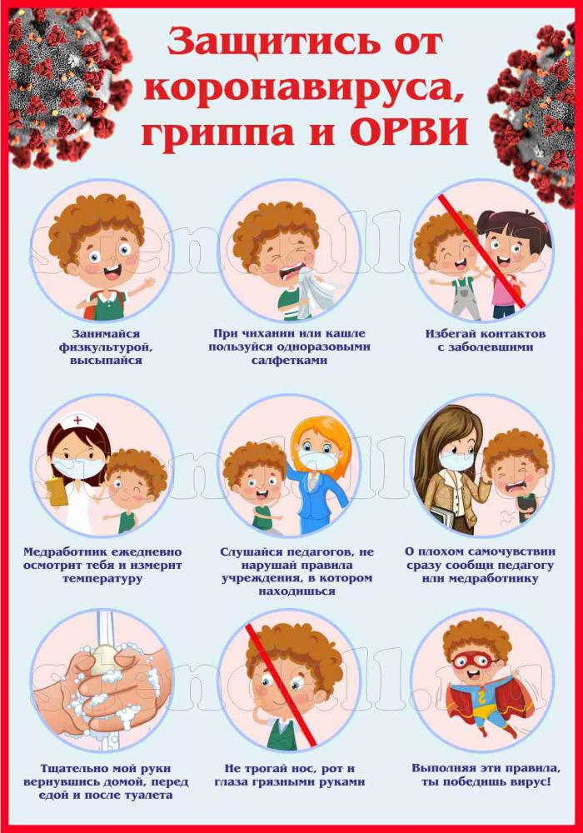

Консультация для родителей.
«Правила поведения дошкольников на воде»



Вот и наступило долгожданное лето! Дети все больше времени проводят на улице, на даче с родителями, выезжают на отдых в лес и на водоемы.
Лето характеризуется нарастанием двигательной активности и увеличением физических возможностей ребѐнка, которые, сочетаясь с повышенной любознательностью и стремлением к самостоятельности, нередко приводят к возникновению опасных ситуаций.
Предупреждение детского травматизма – одна из самых актуальных проблем нашего времени. За жизнь и здоровье детей отвечают взрослые, и в первую очередь именно родители должны создать безопасные условия жизнедеятельности детей в летний период, сформировать у них навыки безопасного поведения и умения предвидеть последствия опасных ситуаций.
Главное, что должны помнить родители – ни при каких обстоятельствах не оставлять ребенка без присмотра. Защитить себя и своих детей от многих проблем, которыми может столкнуться семья, можно при условии постоянной заботы о безопасности.
Многие меры по обеспечению безопасности детей, могут показаться элементарными, однако с ребенком дошкольного возраста необходимо разбирать и обсуждать на первый взгляд кажущиеся очень простыми правила поведения.
Необходимо выделить некоторые правила поведения, которые дети должны выполнять неукоснительно, так как от этого зависят их здоровье и безопасность.

Безопасность поведения на воде
Главное условие безопасности – купаться в сопровождении кого-то из взрослых. Необходимо объяснить ребенку, почему не следует купаться в незнакомом месте, особенно там, где нет других отдыхающих. Дно водоема может таить немало опасностей: затопленная коряга, острые осколки, холодные ключи и глубокие ямы.
Прежде чем заходить в воду, нужно понаблюдать, как она выглядит. Если цвет и запах воды не такие, как обычно, лучше воздержаться от купания.
Также дети должны твердо усвоить следующие правила:
- игры на воде опасны (нельзя, даже играючи, "топить" своих друзей или "прятаться" под водой);
- категорически запрещается прыгать в воду в не предназначенных для этого местах;
- нельзя нырять и плавать в местах, заросших водорослями;
- не следует далеко заплывать на надувных матрасах и кругах;
- не следует звать на помощь в шутку.
В связи с наступлением летнего оздоровительного периода, а так же в целях предупреждения гибели детей на водоёмах города, напоминаем о проведении мероприятий, предупреждающих гибель и травматизм детей на водных объектах в купальный сезон.
Помните! На пляжах и других местах массового отдыха ЗАПРЕЩАЕТСЯ:
- купаться в местах, где выставлены щиты (аншлаги) с предупреждающими и запрещающими знаками и надписями;
- заплывать за буйки, обозначающие границы плавания;
- загрязнять и засорять водоемы и берега;
- купаться в состоянии алкогольного опьянения;
- приводить с собой собак и других животных;
- играть с мячами в спортивные игры в неотведенных для этих целей местах;
- допускать шалости на воде, связанные с нырянием и захватом купающихся;
- подавать крики ложной тревоги;
- плавать на досках, бревнах, лежаках, автомобильных камерах, надувных матрацах.
Полное выполнение настоящих правил поведения — гарантия вашей безопасности на воде!

«Конструирование в жизни малыша»

Одним из наиболее интересным для ребенка и любимым занятием является конструирование, то есть создание из отдельных элементов чего-то целого. Конструирование позволяет ребенку творить свой собственный неповторимый мир. Приглядитесь внимательнее к своему играющему ребенку – его игрушки не могут «жить» без домов, комнат, предметов мебели. Поэтому даже если у него нет конструктора, ребенок создает игровое пространство из того что есть под рукой: мебели, диванных подушек, коробок, а также разнообразного природного материала.
Конструктивная деятельность, несомненно, важна в развитии психических процессов и умственных способностей ребенка. В процессе конструирования ребенок легко усваивает многие знания, умения и навыки.
- Во-первых, развиваются пространственное мышление и конструктивные способности ребенка. Ребенок на практике не только познает такие понятия как: право, лево, выше, ниже, но и начинает понимать, как надо создать тот или иной объект.
- Конструирование также способствует развитию образного мышления: ведь ребенок, создавая конструкцию, должен ориентироваться на некоторый образ того, что получится.
- Развивается также речь ребенка, расширяется его словарный запас, поскольку конструктивная деятельность предполагает анализ постройки, описание пространственного расположения отдельных деталей, планирование своих действий и отчета о проделанной работе.
- Работая с конструктором, ребенок развивает мелкую моторику, глазомер. Все это крайне важно для дальнейшего развития мышления.
- Конструирование формирует такие качества как усидчивость, внимательность, самостоятельность, организованность (умение планировать свою деятельность и доводить начатое дело до конца).
- А самое главное конструирование предоставляет большие возможности для фантазии, воображения и позволяет ребенку чувствовать себя творцом.
Игры с конструктором полезны всем и девочкам, и мальчикам, совсем маленьким и школьникам. Самым первым конструктором в жизни ребенка являются кубики. Их можно использовать с самого раннего возраста. Вначале ребенку достаточно 2-3 кубика. Позже количество кубиков можно увеличить до 6-8 штук.
К 3 годам конструирование приобретает для ребенка новый смысл. В этом возрасте оно тесно связывается с сюжетными играми, поэтому дополнительно к набору строительных деталей, подберите игрушки соответствующие размеру деталей: машинки, куколок, животных. Это позволит ребенку обыгрывать постройки. А строить для кого-то ему будет гораздо интереснее.
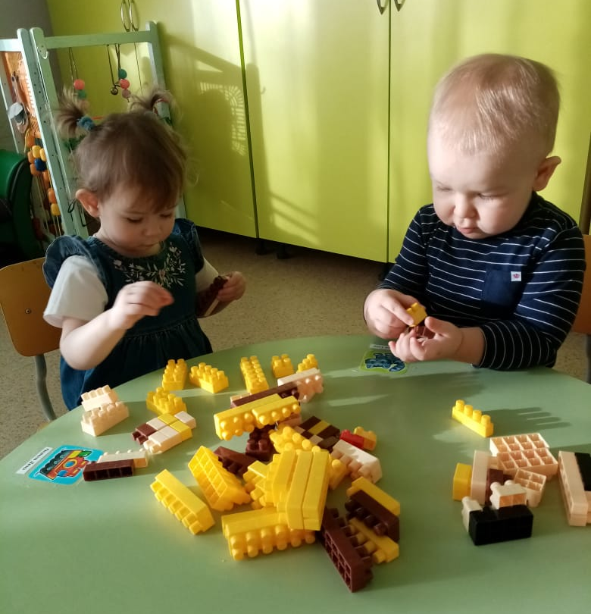
Стаью подготовили: Комарова М.С, Макотрина М.А.

Весна пришла, лето за собой привела.
Лето…! Самая веселая и теплая пора. Дети и взрослые любят это время года. А мы радуемся тому, что ребята стали взрослее. Летом можно играть и закаляться, купаться и кататься на велосипеде, радоваться солнцу и дождю.
Быстрыми шагами прошла весна. Наши воспитанники успели принять участие в театральной неделе «Как хорошо, что есть театр», с постановкой сказки «Репка» и занять второе место среди воспитанников ДОУ. Родители тоже не сидели, сложа руки. Семья Арсения Чиркова приняла участие в муниципальном конкурсе «Папа может», где им было присвоено звание «Самый творческий папа». Молодцы! Так держать!

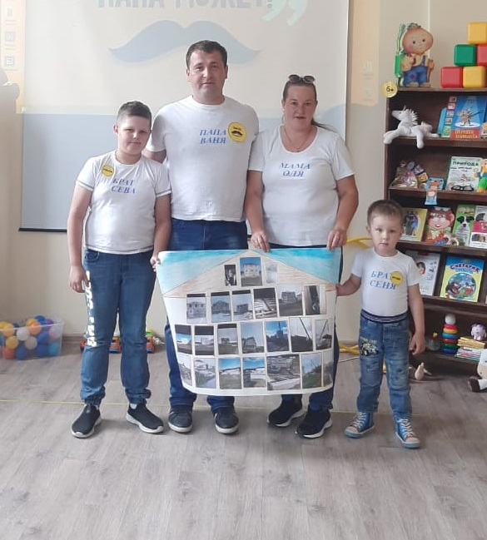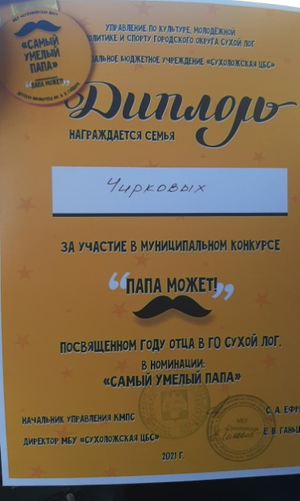

Летом мы, воспитатели подводим итог учебного года, ставим перед собой задачи на новый учебный период. Наши воспитанники многому научились. Стали самостоятельнее. Результатами своего развития они радуют родителей. Для дальнейшего развития воспитанников, нужно прикладывать много стараний и усилий. В этом деле самые первые помощники - это родители, и нам без них ни куда. Не успели мы переехать на новый участок, как папы поспешили на помощь в обустройстве территории. Мамочки пришли покрасить и облагородить постройки. Мы с ребятами разработали и посадили «огород». Бабушки обеспечили нас рассадой цветов для наших цветников. Все стараются на славу!
Выражаем слова благодарности семьям:
Бекетовой Татьяны
Гарбовского Льва
Дойнициной Арины
Крылосовой Карины
Милиятова Игната
Сармантиновой Олеси
Сикулина Арсения
Приходченко Глеба
Чиркова Арсения
Очень надеемся на дальнейшее тесное сотрудничество!
Мы с вами делаем одно дело! Воспитываем и развиваем детей!
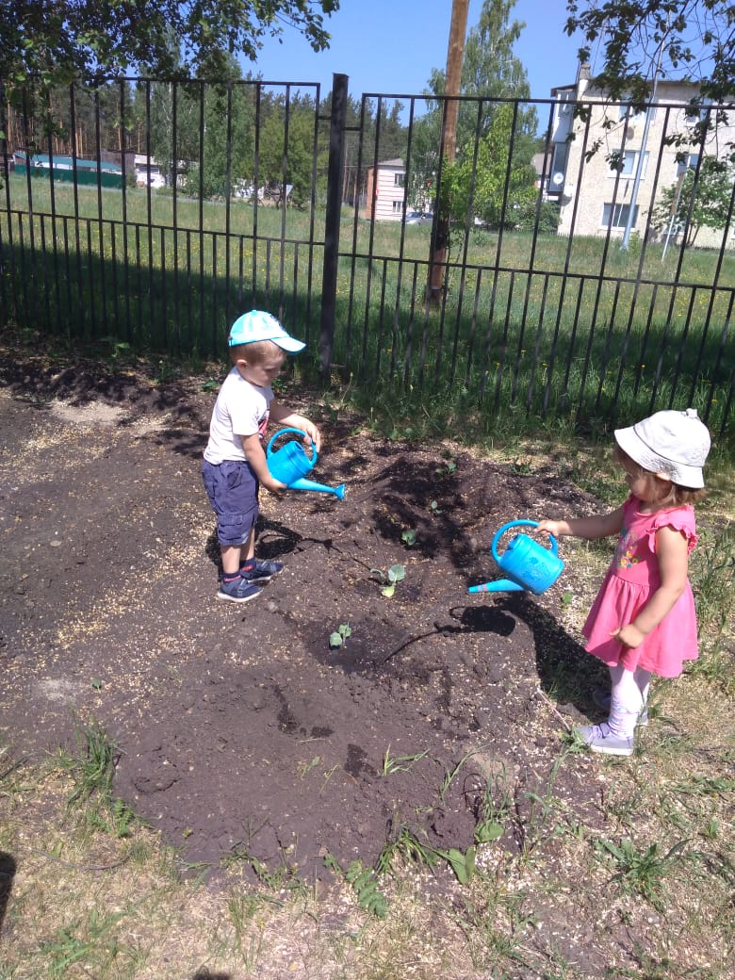
Воспитатели второй младшей группы (№3)
Хорькова Е.С. и Жигалова О.В.

Волонтерское движение
Путанс Светлана Валерьвна
Педагог 4 группы
Пухова Наталья Васильевна
Педагог 4 группы
Волонтерское движение в детском саду – это желание научиться новому, приобрести круг общения, помочь нуждающимся людям. В основе волонтерского движения стоят принципы: «хочешь почувствовать себя человеком – помоги другому», «сам захотел, и сам выбрал что делать».
Детском саду было организовано волонтерское движение «Доброе сердце», куда вошли дети нашей группы, родители и педагоги ДОУ. В течение года велась работа по волонтерскому движению, проводились беседы, тестирование ну и конечно многочисленные акции .
Участие в волонтерском движении формирует у детей предпосылки толерантного отношения к другим людям, приобщает детей и родителей воспитанников к социокультурным нормам, традициям семьи, общества, государства.
Волонтёрское движение – гарантия того, что наши дети вырастут открытыми, честными, в любую минуту готовыми на бескорыстную помощь ближнему.
Дети понимают, что волонтер обязательно должен быть добрым, терпеливым, ответственным. Надеюсь, что в будущем это оставит отпечаток в сознании у детей, как желание помогать другим людям.

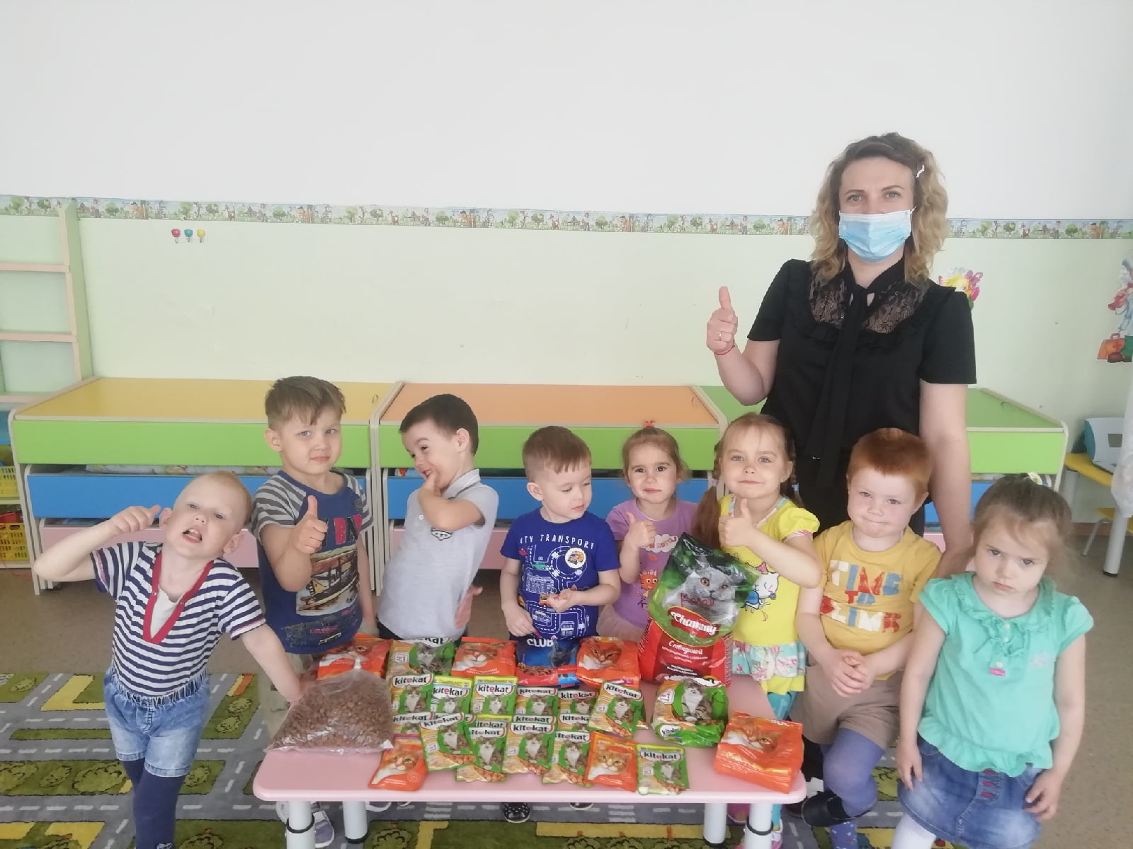

Наш огород

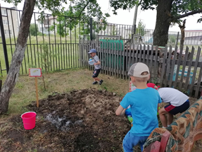

Дошкольное детство – начальный этап формирования личности человека, его ценностной ориентации в окружающем мире. В этот период закладывается позитивное отношение к природе, к «рукотворному миру», к себе и окружающим людям.
Осознанно правильное отношение к природе строится на чувственном восприятии природы, эмоциональном отношении к ней и знаниях об особенностях жизни, роста и развития отдельных живых существ.
Наличие огорода в детском саду способствует осуществлению непосредственного контакта ребенка с объектами природы, это «живое» общение с природой, наблюдение и практическая деятельность по уходу за растениями. Огород в детском саду способствует развитию любознательности и наблюдательности у детей, а это помогает лучше познать растительную жизнь. Он способен расширить представления детей о растениях, как живых организмах, об условиях необходимых для роста и развития, развивать эстетические чувства, умение радоваться красоте выращиваемых растений и результатам своего труда. Мы с ребятами засадили свой огород, за которым ребята следят каждый день.
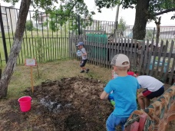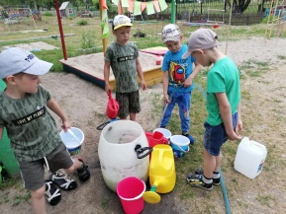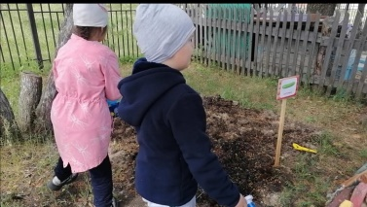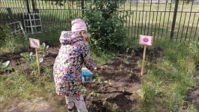
Воспитатели: Матренина Н.А. и Солдатова К.В.

«До свидания, детский сад!»

Выпускной бал в детском саду - особое событие для каждого ребенка и его родителей. Выпускной бал – это первая ступенька во взрослую жизнь. Вокруг царила атмосфера торжества и волнения, ведь не даром поётся в песне, что этот праздник одновременно «грустный и весёлый, мы любимых дошколят провожаем в школу». Выпускной бал – это атмосфера волнующего события. Ведь, выпускной бал - это, как "порог", который надо переступить, т. е из детства во взрослую школьную жизнь. Хочу сказать заранее, что праздник удался. И сказать большое спасибо дорогим родителям за поддержку и помощь в организации и проведения выпускного. С одной стороны, это радостный, долгожданный праздник, с другой — немного грустное событие. Радостно педагогам оттого, что их воспитанники переходят на новую жизненную ступеньку, а грустно — что приходится расставаться с такими милыми, уже ставшими родными ребятами. Кажется, еще недавно он начал ходить в детский сад, но уже скоро - это будущий первоклассник.
В очередной раз выпускной утренник в детском саду прошел в теплой, дружеской обстановке.
26 мая 2021 года детскому саду «Ромашка» сказали : «До свидания!» 20 выпускников
«Сегодня мы - выпускники, прощай, наш детский садик!
Нам мамы купят дневники, учебники, тетради».
Пришло время сказать "До свидания!" воспитателям и педагогам, успевшим стать за шесть лет такими родными, своей группе, любимым игрушкам. «Прощайте, игрушки! Мы взрослыми стали….»
Первый этап жизни остался позади, и от этого всем - и ребятам, и воспитателям, и родителям - немного грустно!
И вот она прощальная сказка началась.
Ребята в течение всего утренника показывали свои знания и умения, которые приобрели за два года в детском саду. Воспитанники спели очень много песен, подготовленных музыкальным руководителем Старушкиной И.Г. Всех родителей дети порадовали танцами. Начался выпускной с торжественного входа выпускников - дети как-то сразу повзрослели: красивые, нарядные, они стали похожи на школьников.
А потом - радость, веселье, шутки, песни, танцы, игры.
Заведующая детским садом Бекетова Наталья Игоревна пожелала выпускникам доброго пути, успешной учебы и всех благ, ну, и, конечно же, не забывать родной сад.

Ярким и запоминающимся стал для детей выпускной в детском саду.
В конце праздника не могла сдержать слез и дети, и родители, и воспитатели.
От имени всех родителей и детей были сказаны слова благодарности воспитателям и всем работникам детского сада с вручением благодарственных писем от лица всех родителей выпускников.
Какими станут сегодняшние выпускники - музыкантами, бизнесменами, учеными, учителями или врачами - покажет время. А сейчас они мечтают стать. Так, например, Варвара Х. - хочет много читать, чтобы ездить за границу, а Юрий К. мечтает стать Басковым, Алина Б. - топ-моделью броской, Максим К. - шоуменом, Елизар П. - мечтает стать Галкиным, Дима К. - будет работать в будущем президентом нашим, чтобы запретить по всей стране манную кашу, ну, а Валерия З. – хочет стать воспитателем, и только Настя С. хочет остаться самой собой.

Удачи Вам в школьной жизни, дорогие выпускники!

Материал подготовили Женчук А.В, Мельникова О.Б.

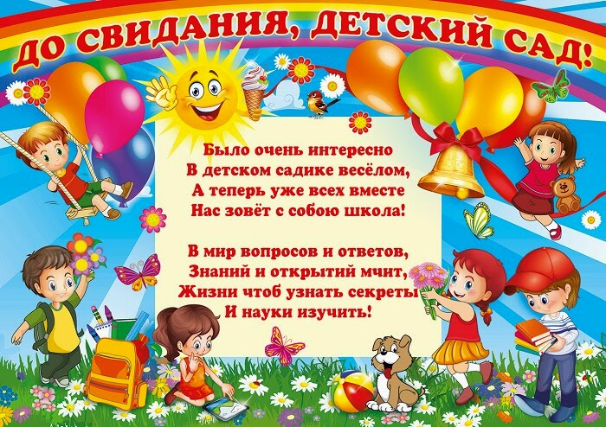

Лето 2021 в детском саду «Ромашка»

Лето – это прекрасная пора и для детей, и для взрослых. Именно летом у детей есть прекрасная возможность получить заряд здоровья на весь год. Поэтому многие родители, задолго до наступления тепла начинают заботиться о том, где и как ребенок проведет лето. Конечно, лучший вариант – это отправить ребенка за город к родственникам либо в лагерь к морю. Но, к сожалению, далеко не у всех родителей есть такая возможность, поэтому многие дети проводят лето в детском саду.
Работа детского сада летом немного отличается от другого времени года и ее принято называть оздоровительной. Дети гораздо больше времени проводят на свежем воздухе и здесь очень важно всемерно использовать благоприятные для укрепления здоровья детей условия летнего времени и добиться, чтобы ребёнок окреп, поправился и закалился, научился понимать и полюбить удивительный, прекрасный мир растений и животных
Огромную роль в том, насколько интересно дети будут проводить лето в детском саду, играет желание и умение воспитателя сделать каждый день для ребенка ярким.
В нашем детском саду мы весело встретили лето. 1 июня прошло развлечение «День защиты детей». В гости к детям приходил Айболит, давал советы, как надо закаляться, Лето пожелало детям хорошо отдохнуть, ну а веселил дошколят Петушка….
К Дню рождения России дети вместе с родителями готовились заранее…. Покупали флажки, помпоны, парики с символикой России. Педагогами нашего детского сада для воспитанников была проведена Квест – игра «В поисках флага».
Закончилось мероприятие с общим флешмобом.
В летний жаркий денек в гости к ребятам пришла Принцесса Воды и принесла дошколятам много игр, танцев , конкурсных эстафет , связанных с водой……..
День защиты детей.

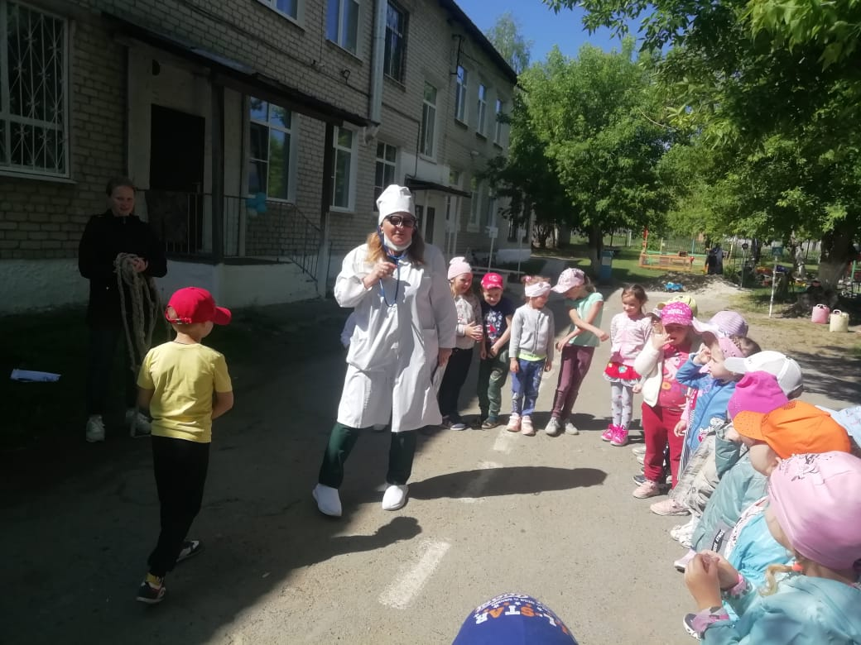

День России… Квест «В поисках флага»

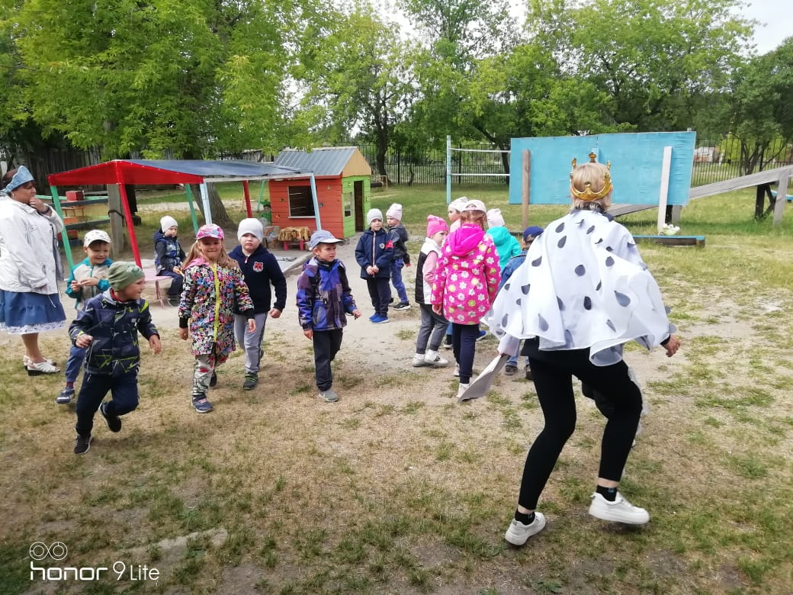
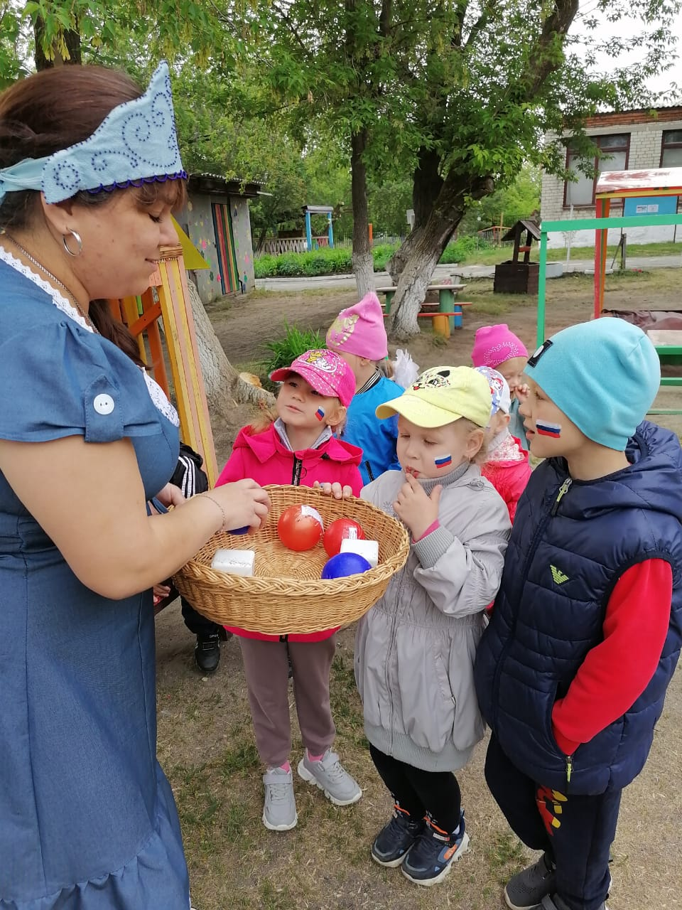

Праздник Принцессы Воды

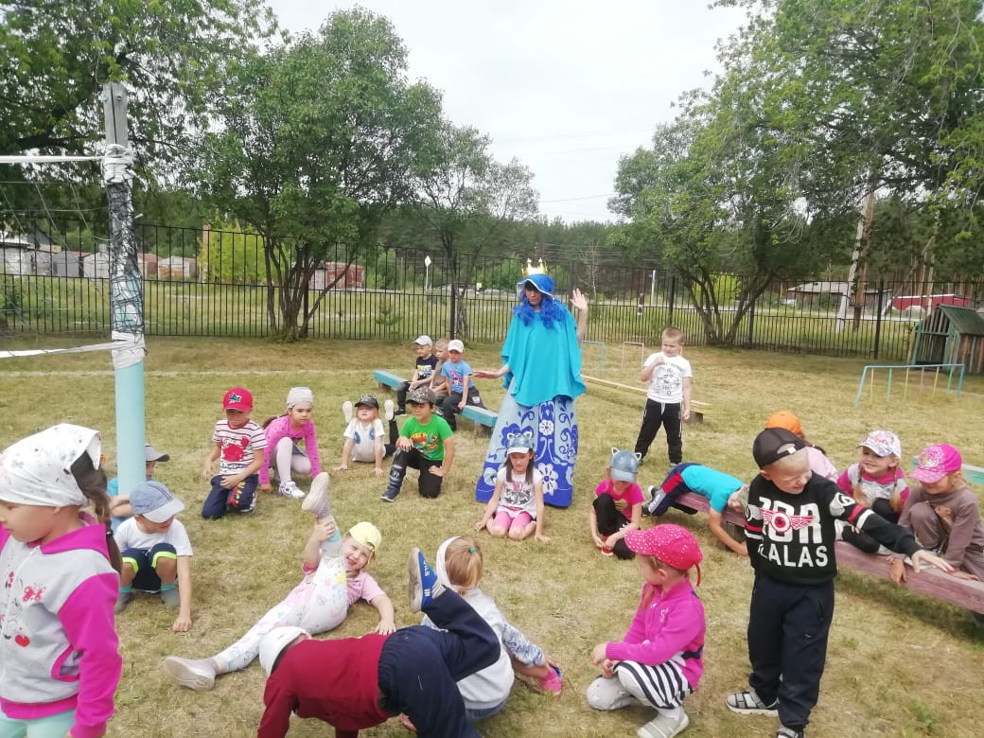

Музыкальный руководитель : Старушкина Ирина Геннадьевна

«Поиграй – ка!»


